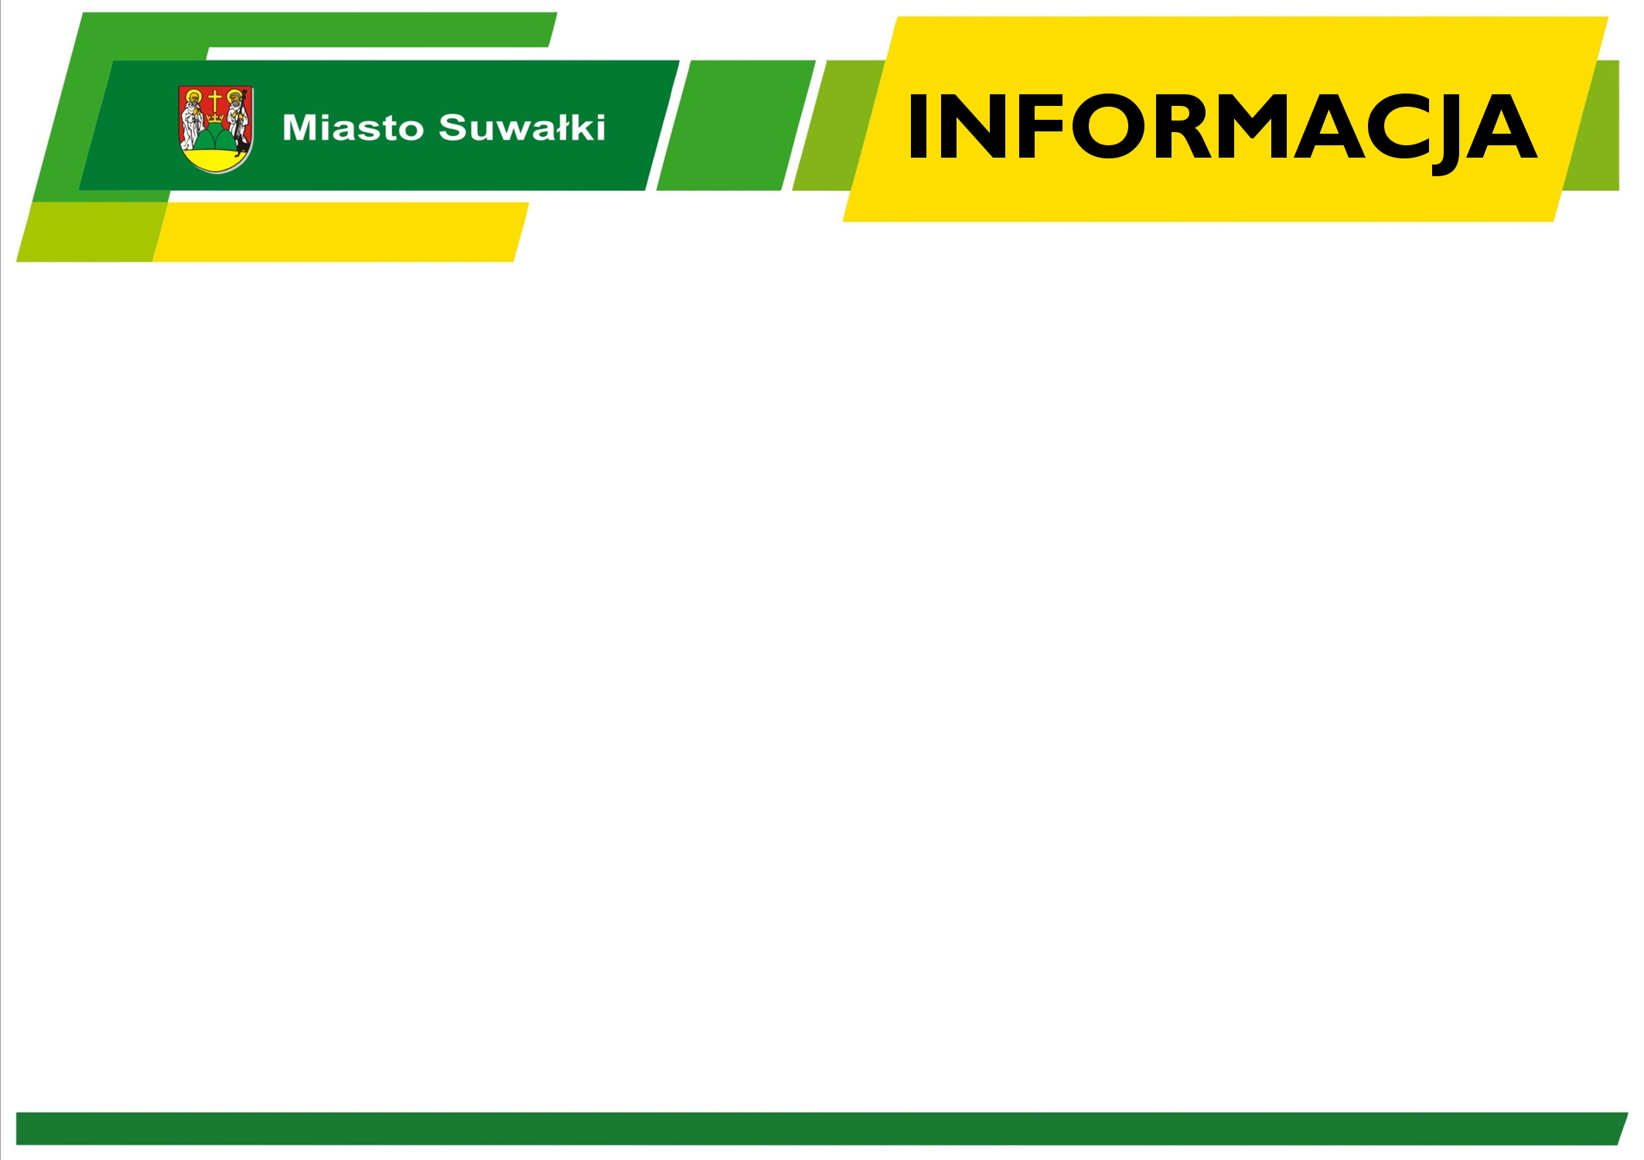

MIASTO SUWAŁKI INFORMUJE, ŻE W DNIU WYBORÓW SAMORZĄDOWYCH 2024
URUCHOMIONA BĘDZIE USŁUGA BEZPŁATNEGO DOWOZU DO LOKALI WYBORCZYCH NA TERENIE MIASTA SUWAŁKI.
OFERTA SKIEROWANA JEST DO:
* OSÓB NIEPEŁNOSPRAWNYCH (STOPIEŃ ZNACZNY I UMIARKOWANY);
* OSÓB, KTÓRE NAJPÓŹNIEJ W DNIU WYBORÓW UKOŃCZĄ 60 LAT.
ZGŁOSZENIA PRZEJAZDU PRZYJMOWANE BĘDĄ W DNIACH:
- 04.03.2024 r. – 25.03.2024 r. (I TURA WYBORÓW);
- 8.04.2024 r. – 15.04.2024 r. (II TURA WYBORÓW);
POD NUMERAMI TELEFONÓW:
* 87 566 50 20 (CZYNNY W GODZINACH 7.00 – 15.00);
* 87 565 32 86 (CZYNNY CAŁODOBOWO.)

